Tiết 2
Toán
LUYỆN TẬP CHUNG (Tiết 1)
I. YÊU CẦU CẦN ĐẠT
1. Kiến thức, kĩ năng
- Thực hiện được các phép tính với các số thập phân. Vận dụng được tính chất của các phép tính với số thập phân và quan hệ giữa các phép tính đó trong thực hành tính toán.
- Vận dụng giải quyết vấn đề gắn với việc giải các bài toán (có một hoặc một vài bước tính) liên quan đến các phép tính với các số thập phân.
2. Năng lực, phẩm chất
- Thông qua việc tiếp cận một sổ tình huống đơn giản, HS biết vận dụng các phép tính với số thập phân, các tính chất của phép tính với số thập phân để giải quyết vấn đề, HS có cơ hội được phát triển NL giái quyết vấn đề toán học, NL tư duy và lập luận toán học, NL mô hình hoá toán học.
- Thông qua việc sử dụng ngôn ngữ toán học để diễn tả cách tính, trao đổi, chia sẻ nhóm, HS có cơ hội được phát triển NL giao tiếp toán học.
- Chăm chỉ trong tính toán và làm bài; trung thực trong đánh giá kết quả học tập cả bản thân, của bạn; có trách nhiệm trong hoạt động nhóm.
II. ĐỒ DÙNG DẠY HỌC
- Một số tình huống đơn giản có liên quan đến phép chia một số thập phân cho một số
thập phân.
- Bảng phụ, máy chiếu.
III. CÁC HOẠT ĐỘNG DẠY VÀ HỌC
A. Hoạt động khởi động  - GV chuẩn bị các phép tính, để vào một chiếc hộp bí mật.  - 5 HS bốc ngẫu nhiễn các phép tính trong hộp rồi đặt tính lên bảng.  - GV nhận xét. | - HS bốc phép tính trong hộp rồi sau đó đặt tính lên bảng.  - HS nhận xét.
B. Hoạt động thực hành, luyện tập.
Bài 1. Tính rồi so sánh giá trị của a + b và b + a; a × b và b × a  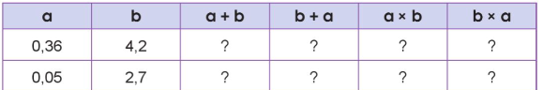  a)  - Yêu cầu học sinh nêu lại yêu cầu của bài toán.  - Thực hiện cá nhân sau đó đổi vở kiểm tra chéo bài làm của bạn.  - Nhận xét và kết luận.  b)  - Yêu cầu HS lấy ví dụ.  - Nhận xét các phép tính với số thập phân cũng có các tính chất giống với các phép tính với số tự nhiên.  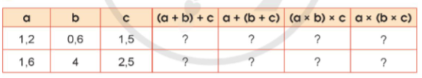  Bài 2. Tính  a) - Yêu cầu HS làm việc cá nhân.  b)  - So sánh giá trị của (a + b) + c và a + (b + c).  - So sánh giá trị của (a × b) × c và a × (b × c) vừa tính trong bảng.  c) – Yêu cầu HS nhắc lại tính chất.  d) – Đưa ra một số ví dụ về các tính chất trên.  - Thực hiện tính theo nhóm.  - Nhận xét và kết luận.  Chẳng hạn:  6,71 + 9,7 + 3,29 + 2,3 = (6,71 + 3,29) + (9,7 + 2,3) = 10 + 12 = 22.  d) Tính bằng cách thuận tiện  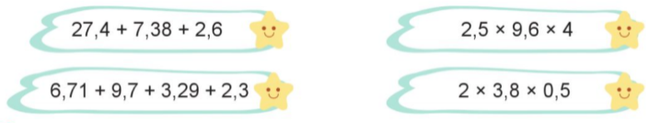  - Làm việc theo nhóm đôi trong thời gian 4 phút.  - Các nhóm chia sẻ cách làm và kết quả.  - Nhận xét và kết luận. | - Học sinh đổi vở kiểm tra chéo, nói cho bạn nghe nhận xét khi quan sát các cột giá trị của  a + b và b + a; a × b và b × a trong bảng.  - Học sinh đọc và nói cho bạn nghe tính chất giao hoán của phép cộng các số thập phân, phép nhân các số thập phân.  - HS nhận xét kết quả của cá phép tính.  - Học sinh tự lấy ví dụ minh hoạ cho từng tính chất.  - Học sinh sử dụng tính chất giao hoán để nêu kết quả ở ô tương ứng.  - HS nêu nhận xét các tính chất của STP cũng giống với tính chất của STN.  - HS so sánh giá trị của (a + b) + c và a + (b + c).  - HS So sánh giá trị của (a × b) × c và a × (b × c) vừa tính trong bảng.  - HS nhắc lại các tính chất.  - HS thực hiện các phép tính.  - Nêu nhận xét về kết quả của các phép tính.  - HS làm việc theo nhóm đôi trong thời gian 4 phút.  - Nêu yêu cầu của bài toán: tính thuận tiện khác gì với tính bình thường.  - Đại diện các nhóm báo cáo kết quả và chia sẻ cách làm.
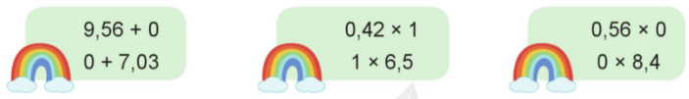  Bài 3. Tính nhẩm  - Nêu yêu cầu bài toán.  - HS làm việc nhóm đôi trong thời gian 3 phút.  - GV gọi HS nêu nhận xét.  + Một số thập phân cộng với 0 thì vẫn bằng chính số đó.  + Một số thập phân trừ đi 0 thì vẫn bằng chính số đó.  + Một số thập phân nhân với 0 thì bằng 0.  + Một số thập phân nhân hoặc chia với 1 thì bằng chính số đó. | - HS làm việc nhóm trong thời gian 3 phút.  - HS chia sẻ kết quả của nhóm mình.  - HS nêu nhận xét sau khi thực hiện các phép tính.  - HS nhắc lại.
C. Củng cố, dặn dò
- Qua bài học hòm nay, các em biết thêm được điều gì?  - Em cần lưu ý những tính chất nào của phép tính với soố thập phân?  - Liên hệ về nhà tìm tình huống thực tế liên quan đến các phép tính với số thập phân, đặt ra bài toán cho mỗi tình huống đó, hôm sau chia sẻ với các bạn. | - HS trả lời.  - HS nêu.  - HS lắng nghe và nhắc lại.
IV. ĐIỀU CHỈNH SAU BÀI DẠY (nếu có)
....................................................................................................................................................................................................................................................................................

